ตัวอย่างเอกสารเผยแพร่

จังหวัด............
๑. เจตนารมณ์ของจังหวัด
สืบสาน รักษา ต่อยอด มีจิตบริการ ดำเนินงานโดยยึดหลักธรรมาภิบาล

๒. การประสานความร่วมมือของจังหวัดคุณธรรม

หน่วยงานภาครัฐ

หน่วยงานภาคเอกชน

รัฐวิสาหกิจ
ภาคประชาชน

อำเภอ
สถาบันการศึกษา

๓. การขับเคลื่อนจังหวัดคุณธรรม
คุณธรรมเริ่มต้นที่ตนเอง ขยายไปสู่ชุมชน และองค์กรช่วยกันเคลื่อนเป็นอำเภอคุณธรรม จังหวัดคุณธรรม ความหวังให้ประเทศของเราเป็นประเทศคุณธรรมที่มีความมั่นคง มั่งคั่ง และยั่งยืน
จังหวัด

อำเภอ

องค์กร

ชุมชน

ตนเอง

๔. ขั้นตอนการดำเนินงานจังหวัดคุณธรรม

กำหนดคุณธรรมเป้าหมายของจังหวัด
การประชุมประกาศข้อตกลง

ตั้งคณะกรรมการหรือคณะทำงาน
ถ่ายทอดภารกิจ

ดำเนินงาน/กิจกรรมตามคุณธรรมเป้าหมาย
บรรจุแผนเป็นยุทธศาสตร์จังหวัด

ยกย่อง เชิดชู

ดำเนินงานกิจกรรมตามแผน

มีองค์ความรู้การพัฒนาจังหวัด
มีการเพิ่มประเด็นคุณธรรมเป้าหมาย

ยึดมั่นและปฏิบัติตามหลักธรรมทางศาสนา
น้อมนำหลักปรัชญาเศรษฐกิจพอเพียง
วิถีวัฒนธรรมไทยที่ดีงาม
๕. แผนที่ ชุมชนอำเภอและองค์กรคุณธรรมสำหรับศึกษาดูงาน
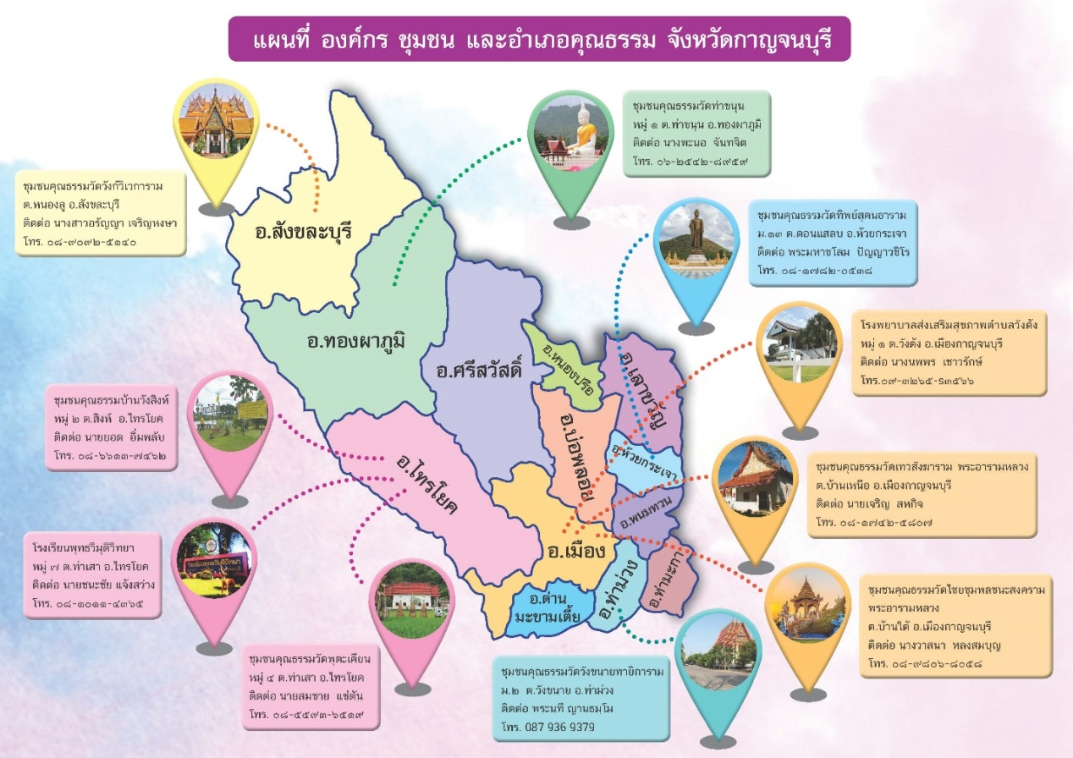

๖. จำนวนชุมชนคุณธรรม องค์กรคุณธรรม อำเภอคุณธรรม (ในรูปแบบกราฟ)

๗. ภาพผลการดำเนินงาน
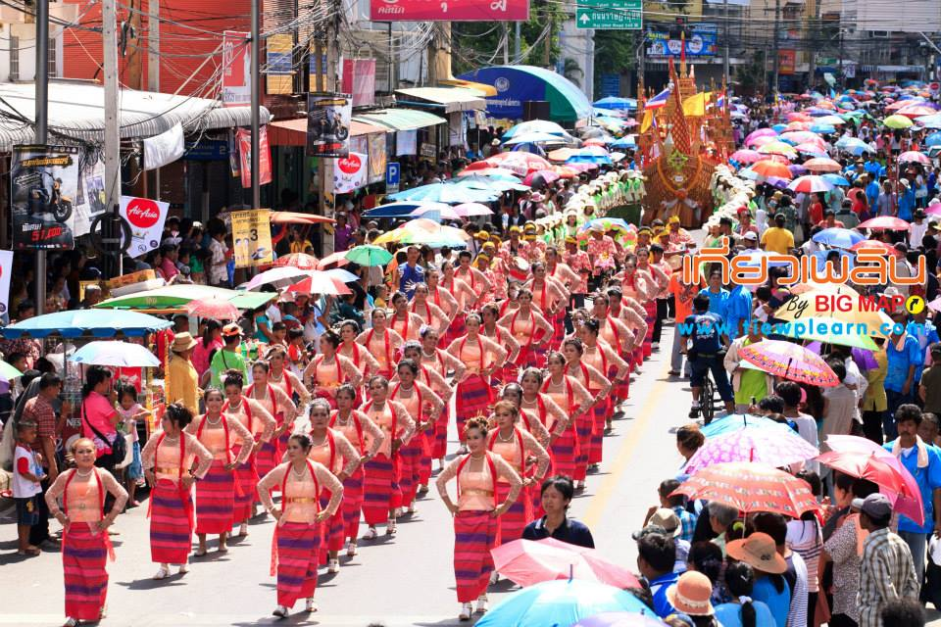
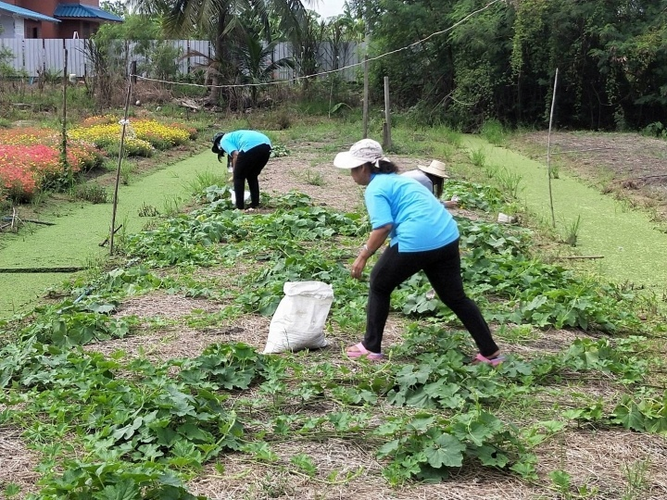
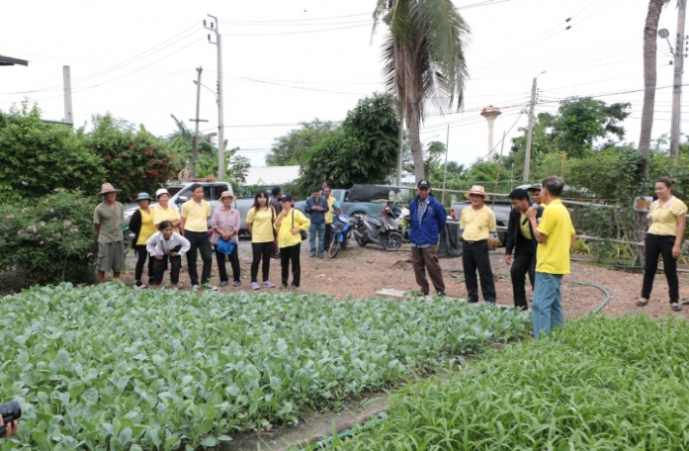
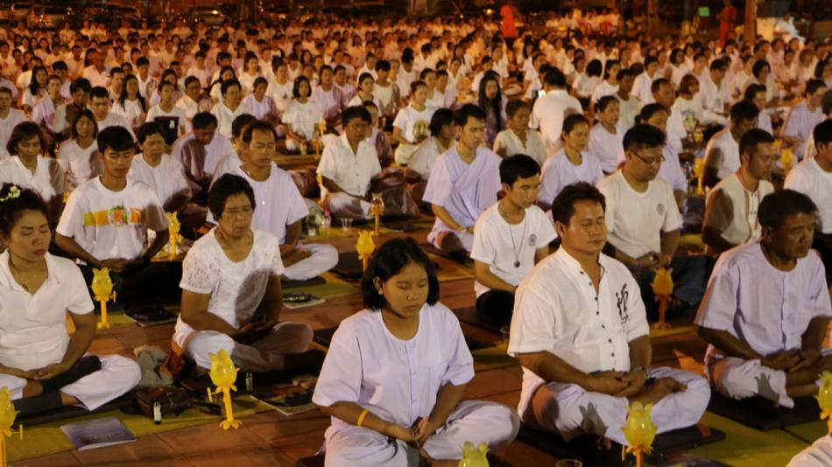

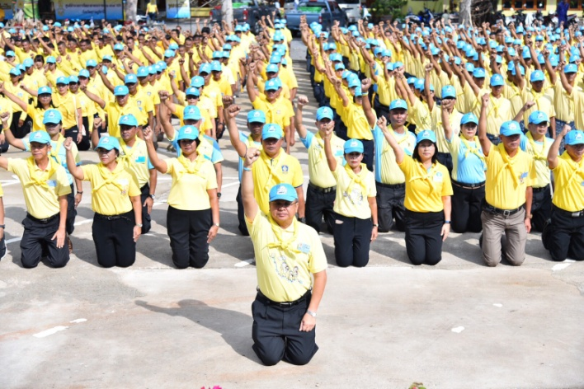
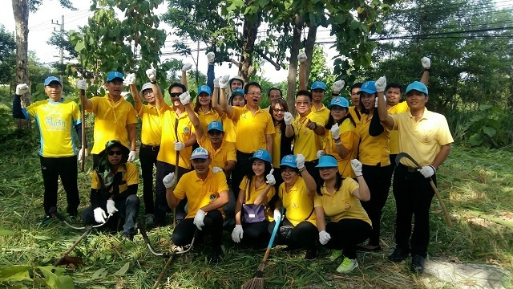
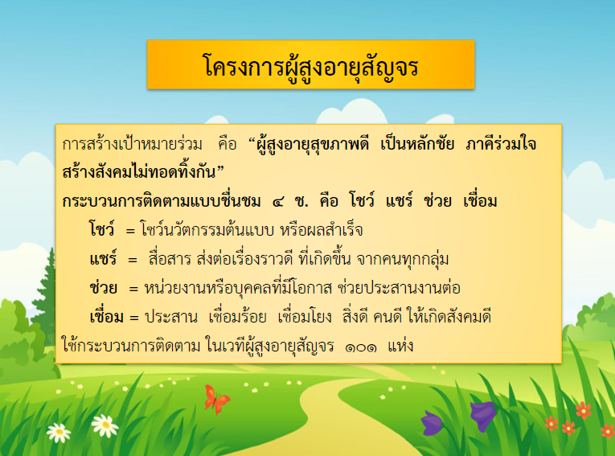
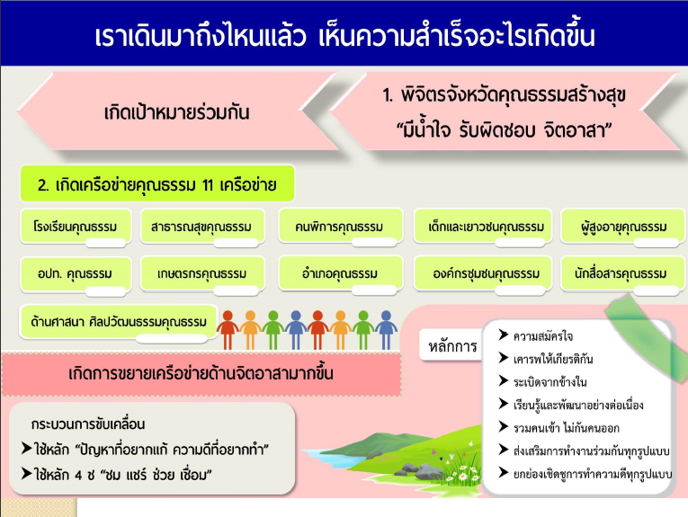

1. จังหวัดคุณธรรม สร้างสุข
“มีน้ำใจ รับผิดชอบ จิตอาสา”

